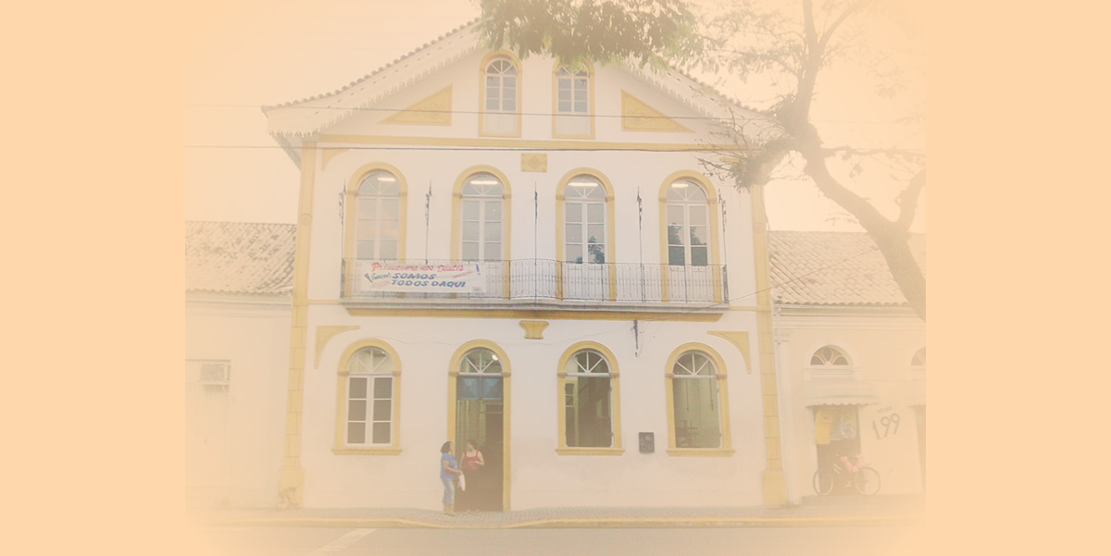

Academia de Letras de Biguaçu
República Federativa do Brasil
Estado de Santa Catarina
Município de Biguaçu
Diploma
Zelka de Castro Sepetiba Cadeira nº 06
Acadêmico

Antonieta de Barros
Patrono

Biguaçu, 18 de dezembro de 1996

________________________ ________________________ ________________________
Osmarina Maria de Souza Acadêmico Dalvina de Jesus Siqueira
Secretária Presidente

